МІНІСТЕРСТВО ОСВІТИ І НАУКИ УКРАЇНИ

Національний аерокосмічний університет ім. М. Є. Жуковського

«Харківський авіаційний інститут»

факультет програмної інженерії та бізнесу

кафедра інженерії програмного забезпечення

**Практична робота № 1**

з дисципліни « Програмування на ассемблері »

*назва дисципліни*

на тему: «ІСТОРІЯ РОЗВИТКУ ТА КЛАСИФІКАЦІЯ ОБЧИСЛЮВАЛЬНОЇ ТЕХНІКИ»

Виконав: студент 2 курсу групи № 622п

освітньої програми

121 інженерія програмного забезпечення

(шифр і назва ОП)

Зайченко Ярослав Ігорович

(прізвище й ініціали студента)

Прийняв: старший вик. кафедри інженерії

програмного забезпечення

**Дем'яненко Владислав Анатолійович**

(посада, науковий ступінь, прізвище й ініціали)

Кількість балів:

Харків – 2024

**ЗВІТ**

Зміст……………………………………………………………………….3

Теоретичний матеріал відповідно до варіанта…………………………4

Графічний матеріал (слайди презентації – кілька на сторінку)………..10

Список використаних джерел…………………………………………….11

**Мета роботи**: ознайомитися з основними етапами розвитку обчислювальної техніки й провести їх аналіз.

**Завдання роботи:**

* розглянути основні етапи виникнення й розвитку обчислювальної техніки;
* розширити знання в області основних характеристик обчислювальних машин.

**Вимоги до виконання лабораторної роботи:** розбитися на групи (по дві людини) і підготувати доповідь у вигляді презентації в MS Power Point (не менше 20 слайдів) відповідно до свого варіанта.

**Звіт має містити:**

* зміст;
* теоретичний матеріал відповідно до варіанта;
* графічний матеріал (слайди презентації – кілька на сторінку);
* список використаних джерел.

**Система оцінювання:**

* якість, зміст і відповідність теоретичного матеріалу темі доповіді;
* оформлення презентації та її інформативність;
* доповідь;
* оформлення звіту (форматування тексту, нумерація сторінок і т. ін.).

Презентація створена на тему відповідно до варіанту №12 Зайченко Ярославом та Паршиковою Іриною.

Теоретичний матеріал

**Слайд 1**

Термін "суперкомп'ютер" використовується для опису надзвичайно потужних обчислювальних систем, здатних виконувати величезні обчислення за короткий час. Немає конкретної класифікаціїї, з якої комп'ютер рахується вже як "суперкомп'ютер". Зазвичай це визначається обчислювальною потужністю, швидкістю роботи та величезними можливостями обробки даних.

Зазвичай, суперкомп'ютери характеризуються високою продуктивністю, що перевершує звичайні комп'ютери та сервери. Це можуть бути великі кластери з великою кількістю процесорів, використання спеціалізованих архітектур або навіть використання великої кількості пам'яті та швидкісних з'єднань.

В чому різниця між звичайним компютером та супер?

Звичайний Комп'ютер працює на одному процесорі, тому операції Він виконує послідовно, а суперкомп'ютер має купу процесорів тому

і купу завдань він може виконувати одночасно і те, що ігровий комп'ютер оброблятиме тиждень суперкомп'ютер зможе вирахувати за день бо його головна місія - зробити максимум обчислень за мінімум часу.

Отже, суперкомп'ютери визначаються їхніми технічними характеристиками та потужністю, яка зазвичай вища за середні стандарти.

**Слайд 2**

На початку розквіту комп'ютеробудування це були 50і роки минулого століття певно чи не кожну електроннообчислювальну машину вважали супер - бо не було з чим порівнювати. Допоки у 1976 році не з'явився Cray One - спроектований Сеймором Креєм. По суті це був величезний системний блок з процесором який складався із майже 145 000 мікросхем. Cray One виконував до 180 млн операцій на секунду і от це вже дійсно було продуктивно, крім того Cray One одним з перших почав працювати як зі скалярними обчисленнями так і з векторними, якщо спростити, то коли машина займається скалярними обчисленнями - вона працює з окремими числами. Додає їх, множить тощо, а у векторних обчисленнях виконуються операції з наборами чисел або ж векторами у тривимірному просторі.

Чи не єдиний мінус Cray One був дуже сильно нагрівався під час роботи, тому для нього розробили спеціальну систему охолодження на рідкому фреоні, проте тепла було стільки що поряд із ним можна було зігрітися, цим і користувалися взимку працівники cray resarch, тож не

такий це вже був і мінус виходить.Першою компанією яка придбала Cray One став національний центр атмосферних досліджень США який займався дослідженнями з метеорології та кліматології за суперпк та жорсткі диски до нього вони заплатили майже 9 млн доларів.

**Слайд 3**

Продуктивність комп'ютерів як звичайних так і супер оцінюють у флопсах, або ж кількість операцій на числах з рухомою комою на секунду. Для вимірювання потужностей суперкомп'ютерів спочатку використовували мегафлопси - це кількість мільйонів операцій на секунду. Потім

гігафлопси, після них були терафлопси, з 2008 року петафлопси це вже кількість мільйонів мільярдів обчислень на секунду.

Наразі є суперкомп'ютери потужність яких вимірюють у екзафлопсах, тобто скільки саме мільярд мільярдів операцій може зробити ПК на секунду. Візуально це цифра з 18ма нулями після одиниці. Продуктивність Cray One була 133 мегафлопси. Другої моделі яка вийшла 1985 року вже 1,9 гігафлопси. Для порівняння продуктивність консолі Sega dreamcаst 1998 року тобто через 13 років була трохи меншою 1,4 ггафлопси. З більш актуальних прикладів продуктивність iPhone 14 Pro - вже 2 терафлопси, майже така сама як у PlayStation 4 що вийшла 10 років тому, її продуктивність дорівнювала 1,8 терафлопсам

**Слайд 4**

Суперкомп'ютери використовують для прогнозу погоди, біології і медицини, хімії, гідродинаміки, екології, лінгвістики та іншого.

Наука про Землю:

прогноз погоди, стану морів і океанів

пророкування кліматичних змін та їх наслідків

дослідження процесів, що відбуваються в земній корі, для передбачення землетрусів і вивержень вулканів

аналіз даних геологічної розвідки для пошуку і оцінки нафтових і газових родовищ, моделювання процесу вироблення родовищ

моделювання розтікання річок під час паводку, розтікання нафти під час аварій

**Слайд 5**

Обчислювальна біологія: фолдінг білка, розшифровка ДНК

Обчислювальна хімія та медицина: пошук і створення нових ліків шляхом моделювання молекулярної динаміки.

**Слайд 6**

Математичні проблеми:

Криптографія

Статистика

Фізика високих енергій:

процеси всередині атомного ядра, фізика плазми, аналіз даних експериментів, проведених на прискорювачах

розробка і вдосконалення атомної і термоядерної зброї, управління ядерним арсеналом, моделювання ядерних випробувань

моделювання життєвого циклу ядерних паливних елементів, проєкти ядерних і термоядерних реакторів

**Слайд 7**

Фізика:

газодинаміка: турбіни електростанцій, горіння палива, аеродинамічні процеси для створення досконалих форм крила, фюзеляжів літаків, ракет, кузовів автомобілів

гідродинаміка: потік рідин по трубах, по руслах річок

матеріалознавство: створення нових матеріалів із заданими властивостями, аналіз розподілу динамічних навантажень в конструкціях, моделювання креш-тестів при конструюванні автомобілів

**Слайд 8**

Інша галузь, де суперкомп'ютер знайшов своє покликання - це нафтогазова. Суперпк прискорюють обробку складних сейсмічних даних, що дозволяє геологам швидше знаходити нафту з меншими витратами та з кращими показниками успіху.

З суперкомп'ютером можна змоделювати як поширюватиметься вірус, зокрема

коронавірус, чи спрогнозувати та зробити симуляцію природних катастроф або ж показати наслідки ядерної війни.

**Слайд 9**

Суперкомп'ютери не просто щось там роблять з гігантськими числами вони моделюють реальність, тобто прораховують усі можливі варіанти розвитку подій та роблять прогнози.

**Слайд 10**

Суперкомп'ютери відіграють ключову роль у розвитку штучного інтелекту, забезпечуючи велику обчислювальну потужність для аналізу складних даних та моделей машинного навчання. Використання цих потужних систем дозволяє вченим розвивати більш точні алгоритми та моделі, що здатні ефективно розв'язувати складні завдання штучного інтелекту, такі як розпізнавання образів та обробка природної мови. Благодаря високій обчислювальній потужності суперкомп'ютерів, можна проводити більші обсяги досліджень у цій галузі, що сприяє подальшому розвитку і вдосконаленню методів штучного інтелекту.

**Слайд 11**

З 1993 року існує рейтинг суперкомп'ютерів топ- 500, він оновлюється Двічі на рік. До 2002 року у топі не було жодного суперкомп'ютера з

Китаю проте вже з червня 2013го,вони посідали перші місця, а ще згодом їх стало більше ніж американських.

У червні 2018 китай мав 206 проти 124 Але станом на листопад 23го року це співвідношення

змінилося - США має 161 суперкомп'ютер у

топі, а Китай 104.

На третій сходинці

Німеччина в неї 36 машин

у Японії 32

у Франції 23

**Слайд 12**

України в цьому рейтингу

немає. Але це не означає, що в нас немає суперкомп'ютерів.

З систем, що працюють в Україні, слід відзначити наступні:

- Центр суперкомп'ютерних обчислень НТУУ «КПІ», та Суперкомп'ютерний обчислювальний центр (СОЦ) на базі високопродуктивних кластерних систем СКІТ Інституту кібернетики ім. В. М. Глушкова.

Перший займаєтсья обробленням своїх та даних галузевих закладів України, а другий - розробляє багато інших, більш специфічних технологій, починаючи з пошуку оптимального розташування аварійних служб і станцій швидкої допомоги, виявлення проривів нафтопроводів і прогнозування пошкодження посівів зернових, до складних технологій протиракетної оборони, запобігання терористичним акціям, оцінки інвестиційних проєктів, ринкових досліджень тощо.

**Слайд 13**

На першому місці топа - американський суперкомп'ютер frontier,потужністю 1,102 екзафлопси, він складається з 94308 вузлів у кожному з яких є один 64х ядерний центральний процесор, всього в ньому використовується 9,2 петабайт оперативної пам'яті та 753 петабайт постійної.

Frontier складається з 74 окремих стійок вагою понад 3,6 тони кожна, вони з'єднані між собою кабелями завдовжки 144 км, а система охолодження щохвилини прокачує понад 22 000 л води. Наразі фронтієр єдиний хто подолав позначку в один екзафлопс

**Слайд 14**

на другому місці у топ- 500 теж американський суперпк Аврора, з продуктивністю 585 петафлопс, але це лише частина системи, надалі Аврора матиме продуктивність понад два екзафлопси.

**Слайд 15**

На третьому місці ще один американець - Eagle від Microsoft. Він має продуктивність 561 петафлопси.

**Слайд 16**

суперкомп'ютер може бути не тільки монолітною система, а ще й локальною.

Прикладом стає мережа звичайних комп'ютерів як це реалізовано у волонтерському проекті folding at home. Пік його потужностей припав на 2020 рік. Коли у світі вирував коронавірус тоді координатори проекту хотіли дізнатися як вірус потрапляє у людську клітину. Тож вони закликали всіх охочих пожертвувати певний відсоток від потужності свого ПК доєднавчи до спільної справи. Для цього треба було лише завантажити спеціальне програмне забезпечення. Взяли участь понад мільйон користувачів, сукупно вони видали максимальну потужність у 2.4 екзафлопси, але топ 500 не враховує такі системи Трансформери, бо вони зараз можуть показувати одну потужність, а вже за секунду - іншу.

**Слайд 17**

Супер-ЕОМ знаходять широке застосування у наукових дослідженнях, промисловості, медицині, фінансах та розвитку штучного інтелекту. Висока швидкість та потужність дозволяють вирішувати складні завдання та прогнозувати події в різних галузях. Але суперкомп’ютери не найшвидше рішення в світі, у Google вже є квантова ЕОМ, яка ефективніше виконує обчислення приблизно на 99,965%

<https://docs.google.com/presentation/d/1cgoViVhZCwM5td38PjoT46qX6I-KlHC7/edit?usp=sharing&ouid=103362614479359235940&rtpof=true&sd=true>

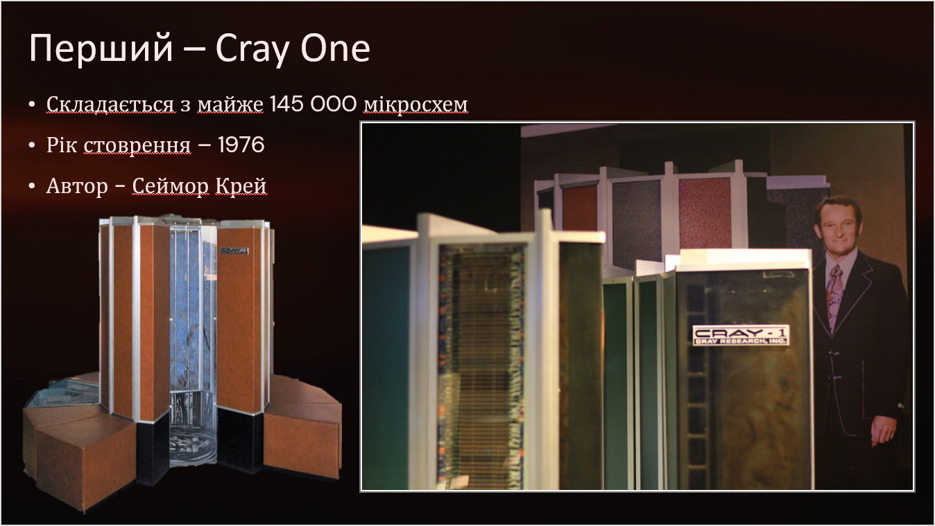

**Список використаних джерел**

* <https://www.youtube.com/watch?v=n--H752GgEc>
* <https://youtu.be/Bn1WUSMlJcM?si=h0n5bAtCeIx1gwzF>
* <https://youtu.be/AeGinsx6Oug?si=6I6_cq1qNJURHmr->
* [Суперкомп'ютер — Вікіпедія (wikipedia.org)](https://uk.wikipedia.org/wiki/%D0%A1%D1%83%D0%BF%D0%B5%D1%80%D0%BA%D0%BE%D0%BC%D0%BF%27%D1%8E%D1%82%D0%B5%D1%80)